内蒙古社保减免政策细则

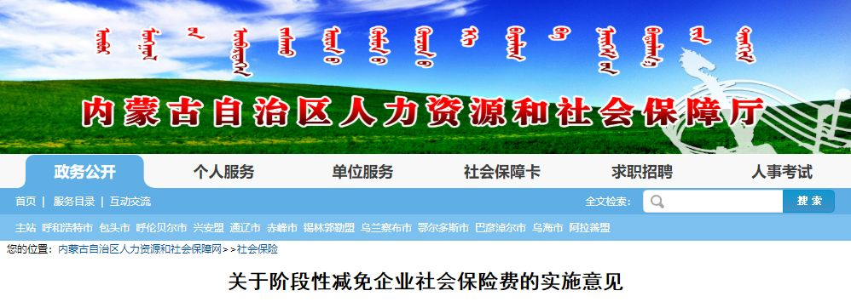

一、实施范围

参加社会保险的各类企业、各类社会组织单位和民办非企业单位、以单位形式参保的个体工商户，列入阶段性减免三项社会保险单位缴费部分的实施范围。

机关事业单位、以个人身份参保的人员不列入减免范围。个人缴费部分不享受减免政策。

二、减免办法

中小微企业、以单位形式参保的个体工商户，2020年2月至6月的单位缴费予以免征；大型企业及其他单位2020年2月至4月的单位缴费减半征收。减免政策执行期为费款所属期。

按项目参加工伤保险的，减免期内新开工的工程建设项目，按国家规定享受阶段性减免工伤保险费政策。

三、企业划型

大型企业和中小微企业类型，由自治区社会保险事业管理局按照自治区统计局依据《关于印发中小企业划型标准规定的通知》(工信部联企业〔2011〕300号)、《国家统计局关于印发统计上大中小微企业划分办法(2017)的通知》(国统字〔2017〕213号) 确定的名单进行划分，并在业务信息系统中增加企业类型标识，方便办理申报与核定。

不在企业分类统计范围内的参保企业，或参保企业对类型划分结果有异议的，由具有独立法人资格的参保企业向参保地社保费核定机构提交2019年本单位的所属行业、营业收入、资产总额和2019年12月份实际从业人数，审核后报经同级人民政府确认，并及时将新划定的企业类型名单反馈自治区社会保险事业管理局，统一在业务信息系统中进行标识。

阶段性减免社保费期间，新设企业要按时办理参保手续，参照上述办法由参保地及时进行划型，确保按规定享受相关减免政策。

四、延缴缓缴

阶段性减免社保费期间，享受减免政策后仍无力为职工缴纳社保费的中小微企业，可按照《内蒙古自治区人民政府关于支持防控疫情重点保障企业和受疫情影响生产经营困难中小企业健康发展政策措施的通知》(内政发电〔2020〕1号)的规定延期缴纳。

受疫情影响生产经营出现严重困难的企业，可申请缓缴社会保险费，缓缴期限原则上不超过6个月，缓缴执行期在2020年内，缓缴期间免收滞纳金。盟市、旗县(市、区)参保企业，缓缴社会保险费由盟市级政府批准;自治区直属参保企业，由自治区人力资源社会保障厅、财政厅等部门审批。

五、阶段性降费

继续实施阶段性降低失业保险费率、工伤保险费率的政策，期限延长至2021年4月30日。其中，工伤保险阶段性降费的基金累计结余可支付月数可截至2020年4月底测算。

六、业务经办

阶段性减免社保费期间，用人单位仍应依法向社保费核定机构申报，履行好代扣代缴职工个人缴费义务。社保费核定机构按照职工个人缴费基数之和核定基本养老保险单位缴费基数，及时将分户核定的缴费基数、适用的费率以及减免后的应缴费额等信息传递给税务部门征收;要做好个人权益记录工作，个人缴纳的基本养老保险费及时记入个人账户，同时要计算养老保险缴费年限，确保参保人员社会保险权益不受影响;按现行规定做好企业基本养老保险、失业保险的关系转移接续工作。税务部门应及时办理征收业务，并及时将征收明细信息传递给社会保险经办机构。符合减免条件的单位，免填单、免申请，在核定缴费等环节自动享受阶段性减免社保费政策。

2020年2月已缴纳社会保险费的参保单位，社保经办机构应重新核定应缴费用，准确确定减免部分的金额，并直接退还参保单位。

七、待遇发放

阶段性减免社保费期间，社会保险经办机构应正常发放参保人依法享受的各项社保待遇。

(一)养老保险待遇。

职工个人缴费部分正常缴纳的，社会保险经办机构应当按时足额支付养老保险各项待遇。用人单位与职工协商一致，同时缓缴代扣代缴个人缴费部分的，缓缴期间的企业基本养老保险个人账户应缴费额不计息，期满前由参保单位及时缴费。职工在缓缴期间申领养老保险待遇的，单位及职工个人应先补齐缓缴的社会保险费。

(二)工伤保险待遇。

已办理参保缴费登记且按规定减免或缓缴工伤保险费的用人单位，其参保职工在减免或缓缴工伤保险费期间发生工伤的，社会保险经办机构应按规定支付其工伤保险待遇。

(三)失业保险待遇。

职工在用人单位按规定减免或缓缴失业保险费期间，符合相关条件要求申领失业保险待遇的，失业保险经办机构应按规定发放失业保险待遇，其缓缴时间核定为缴费月数。

八、基金保障

按照确保社保待遇不受影响并按时足额支付的要求，自治区依据社会保险费减免情况合理调整2020年基金收入预算，统筹全区基金结余情况，按预算相关政策及时拨付资金，并加快推进企业职工基本养老保险自治区级统筹，加大基金的调拨力度。各盟市要严格按照规定的减免范围和时限执行，不得自行出台其他减收增支政策;要加强基金管理，加大投入力度，弥补因减免和延期缴费政策实施出现的基金缺口，确保各项社会保险待遇按时足额支付。

九、工作要求

阶段性减免企业社会保险费，是党中央、国务院统筹做好疫情防控和经济社会发展的重大举措，对于减轻企业负担，稳就业、稳企业具有重要作用。各地区、各有关部门要提高认识、加强组织领导，确保有关政策及时落实到位。各级政府要切实承担主体责任，保障政策的顺利实施和各项社会保险待遇按时足额支付。各级人力资源社会保障、财政、税务等部门要切实履行职责，加强沟通配合，全力做好疫情防控期间企业社会保险工作，确保企业社会保险费减免等各项政策措施的落实;要加大宣传力度，做好政策解释工作，充分发挥政策效应。各级社会保险经办机构要规范经办流程，做好减免、缓缴期间的核定、权益记录等工作，确保参保人待遇不受影响;及时调整业务信息系统，确保系统平稳运行;加强风险防控、数据监控，适时开展稽核检查，确保基金安全。各地执行中遇到的具体问题，要及时报告自治区人力资源社会保障厅、财政厅、税务局。

